彈劾案文【公布版】

被彈劾人姓名、服務機關及職級：
李健育 原行政院環境保護署環境督察總隊前總隊長，簡任第12職等，經該署於民國（下同）112年7月26日調任前技監，再任112年8月22日改制後之環境部前技監。

案由：李健育於擔任原行政院環境保護署環境督察總隊總隊長時對3位女性同仁為性騷擾行為，經改制後之環境部於112年10月27日作成性騷擾成立之決議。另尚有其他女同仁、訓練班女學員、外部承攬單位女員工亦遭其性騷擾。李健育於辦公或出差期間，利用權勢或職務上之機會，竟對3位申訴人、其餘未申訴之被害人進行性騷擾行為，惡行重大，爰依法提案彈劾。

違法失職之事實與證據：
本案緣於被彈劾人原行政院環境保護署（下稱原環保署）所轄環境督察總隊（下稱督察總隊）前總隊長李健育分別於110年、112年被檢舉性騷擾委辦公司女性員工及利用職權性騷擾女性職員，嗣經112年8月22日改制後之環境部調查認定李健育所為之性騷擾行為成立，本院立案調查後，經環境部函復說明並檢附相關卷證資料，本院於113年3月25日詢問李健育。經調查後，認被彈劾人李健育確有利用其在公務上之權勢及機會，對多位女性為性騷擾之行為，茲將其違失事實與證據臚列如下：

李健育分別於(一)111年6月11~13日、同月28~29日出差時，碰觸申訴人A女手部、頭髮、腰際與腹部，甚至在車上意圖將手摸進上衣被阻擋後，直接親吻A女嘴唇，還詢問「想當到什麼職位」。(二)111年12月間在辦公室內將手伸進申訴人B女衣褲裡碰觸身體隱私部位，要B女坐在他的腿上，在總隊長室裡的小休息室對B女又抱又親，還將手伸進衣褲；112年3月21~22日、7月17~18日出差時，在車上握住B女的手、碰觸身體及親吻，在住宿房間內對B女又抱又親。(三)112年4月17日在辦公室內觸碰申訴人C女肩膀、肚子、手部、臀部、腰部，親吻額頭臉頰，還用手指戳胸部，揶揄C女身材比較肉；112年6月12日出差時，趁C女進入他住宿房間請他搭車，從背後抱C女；還有次在板橋住家內抱C女。先經環境部性騷擾防治申訴調查小組於112年10月27日作成性騷擾成立之決議，李健育於本院詢問時表示「我的個性較為外放，穿著較為帥氣，也會關心女性同仁，但只要對方拒絕，我一定不會做這些事」等語，本院認定其確有上開行為，構成112年8月16日修正公布施行前之性別工作平等法第12條第1項所稱之性騷擾。

李健育於111年6月11~13日、同月28~29日出差時，碰觸申訴人A女手部、頭髮、腰際與腹部，甚至在車上意圖將手摸進上衣被阻擋後，直接親吻A女嘴唇，還詢問「想當到什麼職位」：

111年6月11日至13日A女與李健育至臺東縣綠島、太麻里出差：

行程中，李健育於搭飛機、火車及接駁車時，皆要求A女坐其旁邊，李健育會藉故說A女頭髮很漂亮，直接摸A女之頭髮，並牽著A女的手聊天，甚至是五指交扣等情。

視察完畢於晚餐時，清潔隊長及隊員們一起用餐，有位女性隊員也被要求坐在李健育旁邊，但李健育晚宴席間卻一直不停說該女性隊員怎麼身材這麼胖，然後順手就摸A女的肚子，當下A女即請李健育吃飯時不要這樣說話，該名女性隊員當下也不知道如何反應，但李健育仍未停止說話及動作。

111年6月28日至29日A女與李健育至連江縣出差：

A女與關係人M從北竿鄉現勘回到南竿鄉，與李健育及關係人D會合，連江縣環境資源局、督察總隊所有同仁與鄉長等人至餐廳晚宴時，李健育復要求A女坐其旁邊，用餐時間一直藉機摸A女的手及腿，也會藉機觸碰頭及肩膀。

鄉長於餐後又邀約大家再去喝茶、聊天、唱歌，搭車離開時，A女與李健育坐後座，到定點後，關係人D隨即下車與其他人聊天，等待其他人員到，李健育卻不下車，在車上詢問A女未來有沒有想要做到什麼職位，並牽A女的手及詢問其肚子怎麼生的出兩個小孩，然後李健育手隨即摸到A女之腹部，甚至想要摸進上衣中，經A女極力阻止，李健育非但未停止，反而直接親上A女之嘴，經A女擋開後，李健育卻仍若無其事的說著「妳以後想要當到什麼職位」。

A女下車後，關係人D要A女帶李健育回飯店休息，回到李健育的房間後，李健育還伸出手說要A女抱他，A女則是直接關閉房門離開。

隔（29）日早上5點多，李健育還傳Line訊息說「早上8點要一起吃早餐」，A女則回覆要在房間休息。A女為避免李健育有再次騷擾的可能，在早上8點傳Line訊息給李健育：「昨晚您有些不適當的舉動，真的讓我覺得很困擾且不被尊重，希望職場互動還是保持適當距離，不要有不必要的肢體接觸，以避免造成大家誤會及困擾」，李健育隨即打電話給A女表示喝醉不記得其行為云云。

嗣後李健育在辦公室仍三不五時就會過來，作勢要搭A女肩膀或摸頭。

李健育於111年12月間，在辦公室內將手伸進申訴人B女衣褲裡碰觸身體隱私部位，要B女坐在他的腿上，在總隊長室裡的小休息室對B女又抱又親，還將手伸進衣褲；112年3月21~22日、7月17~18日出差時，在車上握住B女的手、碰觸身體及親吻，在住宿房間內對B女又抱又親：

111年12月間起在辦公室內：

B女於辦公室協助李健育處理公文時，在辦公室門開著情況下，李健育把手放在B女肩膀上並伸進衣服裡碰觸身體。

李健育亦曾於B女坐在辦公椅處理公務時，拉B女胸前或背部的衣服搧風，甚至曾伸手進B女衣服裡碰觸身體及胸部，或是褲子裡面上下其手。

李健育又曾坐在B女的辦公椅，請B女坐在他的腿上。

李健育請B女進辦公室交代公務時，或是B女送公文進辦公室時，常會要求B女親或抱他，甚至會在B女做事時，從後面抱住。曾經也請B女到總隊長室裡的小休息室，表示有事需要協助，但進去後卻對B女又抱又親，甚至會把手伸進B女的衣服或褲子裡面上下其手。此種情況也發生過第二次，但是李健育又要請B女進去時，B女則極力表示拒絕。此外，李健育經常在做出上述行為後，對B女說這是私密。

B女於112年3月21日至22日、112年7月17日至18日隨同李健育出差（前者到宜蘭、花蓮；後者到連江）：

李健育會請B女坐在後座，並握住B女的手，甚至有伸手碰觸身體及親吻之行為。

送李健育回住宿房間時，李健育會請B女進其房間，並在房門開著時要求親吻及擁抱。

去連江出差時，李健育並假借看風景，要B女進去其房間後，對她又抱又親。

此外，李健育更曾打電話給B女請她去休息室確認事務，並表示除了B女老公之外，B女要一心一意的對待李健育，只專注在他的事情上面，表示B女是他的人。

李健育離職後，更有以Line訊息表示要回來看B女之類的話云云。

李健育於112年4月17日在辦公室內觸碰申訴人C女肩膀、肚子、手部、臀部、腰部，親吻額頭臉頰，還用手指戳胸部，揶揄C女身材比較肉；112年6月12日出差時，趁C女進入他住宿房間請他搭車，從背後抱C女；還有次在板橋住家內抱C女：

112年4月17日，C女之座位由單位外面辦公室移到裡面辦公室，李健育有詢問過要不要坐在他的大腿上、搭C女的肩膀、摸C女的肚子、手部及輕拍臀部、親吻額頭臉頰等情況，更曾在搭肩時按C女胸口的上緣，並以手指戳過她的胸部，亦曾在摸C女肚子時捏她的腰。

因為C女身材較豐腴，李健育即有以言語表示胸部看起來好像蠻大的，並在一些場合揶揄C女身材比較肉，亦有靠近C女然後說「妳頭髮很香」之情事。

112年6月12日C女隨同李健育至花東地區出差住在花蓮的飯店，晚上與環保局清潔隊員聚餐前，C女至李健育房門口請他下樓搭車，李健育請C女進房間，從背後擁抱她，C女掙扎表示拒絕並要李健育趕快下樓。

此外，在前一次出差後，李健育就曾邀C女上去他在板橋的住家，並在住家內抱C女。

環境部性騷擾防治申訴調查小組（下稱申調小組）於112年10月27日作成李健育性騷擾成立之決議：

環境部申調小組之調查過程：

因立法院陳椒華前立法委員（下稱陳前立委）於112年7月17日起陸續召開多次記者會指出接獲檢舉李健育涉有職場性騷擾等情，經原環保署依112年8月16日修正公布施行前之性別工作平等法（下稱性工法）等相關法令所定審議調查機制召開申調小組會議決議立案調查，並由3位外部專家組成專案調查小組（下稱專家調查小組）進行調查。

原環保署依112年8月2日專家調查小組會前會議決議，於同年8月8日以密件通函該署各單位及所屬機關、各地方環境保護局（下稱環保局）及陳前立委辦公室提供相關案件之事證或當事人等資料，以利後續調查。原環保署嗣於112年8月7日、8日及10日陸續接獲A女、B女、C女3人提出之性騷擾事件申訴書，專家調查小組旋即展開調查。

原環保署於112年8月22日改制為環境部後，專家調查小組經訪談上開3位申訴人及關係人10人，共13人，前後共計召開5次訪談會議，並於最後一次訪談會議，經聯繫李健育依其意願排定訪談時間，請其到場陳述意見或提供書面意見，惟李健育並未依時出席或提供書面意見，僅透過城邦法律事務所發函表示意見，經調查小組討論後決議調查程序完成，並於112年10月5日完成調查報告。

環境部申調小組於112年10月27日召開會議決議李健育對3位申訴人之性騷擾事件均成立，並建議將李健育提送環境部考績委員會處理，摘述如下：

李健育於111年6月11日至13日、111年6月28日出差時，以及前開所述於辦公室中對申訴人A女之行為，構成性工法第12條第1項所稱之性騷擾：

李健育不當碰觸A女手部、頭髮、腰際與腹部等身體部位之行為，依通常社會觀念中係屬不受歡迎而具有性意味之行為，且主觀上亦造成A女極大之抗拒並侵害其性自主及身體自主權。

又李健育於職場之地位係屬A女之長官，其出差之互動均係利用上下從屬關係所為，李健育於行為時，亦有曾不當觸碰A女時詢問其職涯發展之願望，實係具有以性意味之行為交換職場升遷之意圖。甚至於案件調查過程中，李健育有傳訊息騷擾A女，影響調查程序之進行，並造成A女感到不舒服，可見其對於權勢之不當濫用，當構成性工法第12條第1項所稱之性騷擾。

申訴人B女稱112年間於辦公室工作時多次遭李健育不當觸摸身體隱私部位，而於112年3月21日至22日、112年7月17日至18日出差時，更有遭李健育不當觸摸與擁抱、親吻之行為，構成性工法第12條第1項所稱之性騷擾：

李健育碰觸B女手部、頭髮、腰際與腹部，甚至深入衣服及褲子碰觸身體之隱私部位，依通常社會觀念中當屬於身體隱私或性敏感部位，客觀上逾越一般人際及異性間互動之分際，屬不受歡迎而具有性意味之行為，且主觀上亦造成B女極大之不適並侵害其性自主及身體自主權。

再就B女於職場之地位，李健育係屬B女之直屬長官，李健育於出差或辦公室之互動，均係利用上下從屬關係遂行性騷擾之行為，當構成性工法第12條第1項所稱之性騷擾。

申訴人C女稱112年間於辦公室工作時，多次遭李健育不當觸摸身體隱私部位，並遭李健育以言語挪揄身材，另於112年6月12日出差時，更有遭李健育不當觸摸與擁抱、親吻之行為，構成性工法第12條第1項所稱之性騷擾：

李健育碰觸C女手部、頭髮、腰際與腹部，甚至是碰觸C女胸部之行為，依通常社會觀念中係屬於身體隱私或性敏感部位，客觀上當然逾越一般人際及異性間互動之分際，屬不受歡迎而具有性意味之行為，且主觀上亦造成C女極大之不適並侵害其性自主及身體自主權。又就李健育評論C女身材之行為，實係以他人身體為性客體之冒犯、暗示性評語，主觀上亦造成C女之不舒服感受。

李健育為C女之直屬長官，其出差或於辦公室之互動均係利用上下從屬關係遂行性騷擾之行為，甚至於案件調查過程中，李健育更數度傳訊息騷擾C女影響調查程序之進行，並對C女造成恐慌，足見其對權勢之不當濫用，當構成性工法第12條第1項所稱之性騷擾。

李健育於本院詢問時表示「我的個性較為外放，穿著較為帥氣，也會關心女性同仁，但只要對方拒絕，我一定不會做這些事」、「A女確實有在111年6月29日傳Line跟我說前一天的不當行為，這個我有印象，事後我也有跟她說不好意思，對方一定是跟我關係比較好，比較熟悉，才會碰對方」等語，經本院認定其確有上開性騷擾行為：

對於是否性騷擾女性同仁，李健育於本院詢問時表示：

我的型、個性較為外放，我的穿著較為帥氣，也會關心女性同仁，但只要對方拒絕，我一定不會做這些事。

對A女申訴內容之說明：

A女申訴「和我去北竿、南竿出差，用餐時我有摸她的手、碰肩膀，在車上我跟她坐在後座，並問她未來有何職涯規劃，想做到什麼職位，還問她肚子怎麼可能生出兩個小孩，隔天對方有傳簡訊說我有一些不當行為，讓她覺得很困擾，不被尊重，希望保持距離」等情，我知道這件事，那時候我身體已經很不舒服了，只記得女生有傳這個簡訊，發生什麼事不記得了（當時已喝到斷片）。A女確實有在111年6月29日傳Line跟我說前一天的不當行為，這個我有印象，事後我也有跟她說不好意思。

A女申訴「後來回到辦公室，我三不五時會搭她的肩膀或摸她」等情，這是我的壞習慣，但我真的沒那個意思。對方一定是跟我關係比較好，比較熟悉，才會碰對方。

對B女申訴內容之說明：

B女申訴「111年12月間起，我把手放在她肩膀上並伸進衣服裡碰觸身體，還有將手伸入她的衣服裡碰觸身體及胸部或是褲子裡，還請她坐在我腿上」等情，我對這件沒印象。

B女申訴「送公文到我辦公室時，我會親或抱她，也會請她到總隊長室裡的小休息室，表示有事需要協助，但進去後卻對她又抱又親，甚至會把手伸進她的衣服或褲子裡面上下其手」等情，我能理解，但為何在我任內沒有任何反映，等到我離開後進行調查才爆出這些事來，讓我覺得信任錯人。B女是我信任的人，我不曉得在我任內她們為何不說。我的意思是，我的行為不會過份，為何當時不說。

C女申訴「我會觸摸她的身體、言語揶揄她的身材、摸她的肚子、親她的額頭臉頰」等情，我只想說，為何我任內這些人都不申訴，等我離開才申訴？C女是我信任的人。

從李健育上開說明可知：

李健育對自己的外型、個性、穿著非常有自信，女同仁對他的近身「關心」應不會厭惡，甚至已達無法抗拒之程度，李健育說「只要對方拒絕，我一定不會做這些事」，反面解釋，如當下女同仁未明確表示拒絕，李健育會做碰觸女同仁身體之事。

李健育於本院表示A女確實有在111年6月29日傳Line跟他說前一天的不當碰觸肢體行為，事後也有跟A女說不好意思，又在辦公室三不五時會搭A女的肩膀或摸她，李健育表示這是他的壞習慣，對方一定是跟我關係比較好，才會碰對方，顯已坦承在辦公室有觸碰A女。另環境部專家調查小組經訪談相關關係人，關係人E表示曾看過李健育與A女於離島出差過程中，有逾越一般人際互動之肢體接觸，並有向其反映感到不舒服。關係人H亦表示A女曾說於連江出差時，李健育有企圖強吻A女之情事。A女於離島出差時即反映遭李健育不當騷擾，且依據關係人之證詞，亦有見過李健育於出差時有不當觸摸行為，足堪認定李健育確有於離島出差時，不當碰觸A女手部、頭髮、腰際與腹部等身體部位之情事。

對於B女申訴一事，李健育表示「我能理解，為何在我任內沒有任何反映，等到我離開後進行調查才爆出這些事來，我的行為不會過份，為何當時不說」，李健育雖未直接坦承對B女有不當觸碰身體之行為，惟環境部申調小組訪談關係人E、F、M及N，均表示曾於出差或辦公室辦公之過程中，看過B女遭李健育多次不當碰觸其頭髮、肩膀或摟抱之行為，並就B女及李健育之陳述相互勾稽，足堪認定李健育於出差或辦公室工作期間確曾多次對B女有不當碰觸其手部、頭髮、腰際與腹部，甚至是身體隱私部位之情事。

對於C女申訴一事，李健育亦表示「為何我任內都不申訴，等我離開才申訴」，李健育雖未直接坦承對C女有不當觸碰身體之行為，惟環境部申調小組訪談關係人E、F、H、J、N，均表示曾於出差或辦公室工作之過程中，見聞李健育多次逾越一般人際互動分際，不當觸摸C女之手部、頭髮、腰際與腹部等身體部位，並有評論C女身材之行為，並就C女及李健育之陳述相互勾稽，足堪認定李健育確有對C女於辦公室辦公或出差時，不當碰觸C女手部、頭髮、腰際與腹部，甚至是身體隱私部位，且確有不當評論C女身材之情事。

又查原環保署首長信箱於112年7月27日收到一封女性同仁的陳情信，表示「其10年前在原環訓所工作，當時是所內計畫人員，李健育是時任副所長，經常被他多次性騷擾，摸腰、摸手、摸臉頰等，其中一次被叫到李健育的辦公室，他趁我不注意時伸手抓我胸部，當時我嚇死了，接著他要直接親我，當時我立刻閃開，事後有用Line跟他說這行為讓我很不舒服，我也有留著這對話」，經檢視該對話，該女性同仁傳「我很尊重副座，但可以不要再摸我胸部，我有點不舒服」之訊息給李健育，他回傳「對不起」、「不敢了」，顯見該女控訴李健育摸胸一事堪信為真，更足徵李健育是性騷擾女性同仁之「慣犯」。

綜上，李健育於111年至112年間多次不當觸碰A、B、C女身體或隱私部位，業經環境部申調小組於訪談過程就相關時間、地點及經過清楚指述，並有前開證人證述目睹性騷擾經過，並經本院詢問李健育，堪信屬實，其行為不僅已逾越一般人際及異性間互動之分際，甚至利用上下隸屬關係遂行性騷擾行為，已構成性工法第12條第1項所稱之性騷擾。

環境部申調小組調查時尚發現不願提出申訴之環境部同仁N女遭李健育觸摸手部及肩膀，P女被觸摸頭髮、肩膀、腰部、胸部；經由申訴人B女及C女供述，得知有位訓練班女學員於112年4月21日洽公時遭李健育親吻；外部承攬單位一位女員工遭李健育摟腰、摸手、摸背，另一位被摸眉毛。另環境部全面清查陳前立委於記者會中所揭露之案件，查知李健育尚有3次對外部承攬單位女員工及地方環保局女主管之性騷擾行為，皆構成性工法第12條第1項所稱之性騷擾。

環境部申調小組調查時尚發現其他女同仁、訓練班女學員、外部承攬單位女員工遭李健育性騷擾：

環境部申調小組調查時尚發現不願提出申訴之環境部同仁N女遭李健育觸摸手部及肩膀，P女被觸摸頭髮、肩膀、腰部、胸部：

據關係人M表示，曾見過李健育於辦公室辦公時，不當碰觸關係人N、P之肩膀、腰部與身體之隱私部位。關係人N表示其於出差或辦公室辦公時，曾遭李健育不當碰觸手部及肩膀；關係人P亦表示，平常辦公時，有遭李健育觸摸頭髮、肩膀、腰部、胸部等身體隱私部位。

雖上開環境部同仁N、P於任職期間有遭李健育不當觸摸，甚至觸摸胸部等隱私部位之情事，然該二名遭不當觸摸之同仁於調查過程中，皆表示畏懼提起申訴後遭職務上刁難或李健育報復等心理壓力，而礙於李健育係屬主管之地位，且渠仍繼續任職環境部，性騷擾申訴恐產生職務上及心理上之不當影響考量，故不提出相關申訴。惟環境部基於上開關係人之陳述及目擊之證詞，認定李健育確有不當觸摸該部同仁之背部、手部及腰部，甚至身體隱私部位之行為，依通常社會觀念，李健育所觸摸處係屬於身體隱私或性敏感部位，客觀上逾越職務上人際互動之分際，屬具有性意味之行為，主觀上亦將導致同仁之身體自主遭侵犯之不適，且李健育又立於職務關係上具權勢之地位，亦當構成性工法第12條第1項所稱之性騷擾。

環境部申調小組調查時經由申訴人B女及C女供述得知有位訓練班女學員於112年4月21日洽公時遭李健育親吻：

申訴人B女、C女提及112年4月21日時，有一位訓練班的女學員來洽公，李健育與其談完後，該名女學員走出辦公室表示遭到李健育親吻。

李健育違反他人意願之親吻，核屬足以破壞該學員與性有關之寧靜、不受干擾之平和狀態，客觀上逾越互動分際而屬不受歡迎且具有性意味之行為，主觀上亦造成對他人身體自主權之侵害，當構成性工法第12條第1項所稱之性騷擾。

環境部申調小組調查時得知在108年計畫業務檢討會議的會場上，外部承攬單位一位女員工遭李健育摟腰、摸手、摸背，另一位被摸眉毛：

據關係人公司聲明書表示在108年計畫業務檢討會議上：

某位女員工曾被李健育摟腰、摸手、摸背，並要求晚宴結束後續攤，且不准男同事陪同出席。當下女員工求助於男同事，嗣由公司其他男同事參與，女員工當晚立即逃離現場。

另一位女員工在會場上被李健育摸眉毛，當下只有她與李健育，當事人表示有嚇到，怎麼會第一次遇到長官，手就直接摸過來。

依關係人J表示，因其有承攬督察總隊的業務，在108年時需要協助辦理一個業務檢討會，於晚餐時李健育即有對關係人公司一名女員工從後面摟腰及摸手、背之舉動，並要求該名女員工晚宴結束必須要單獨與李健育續攤。而於同場之業務檢討會，另外一名關係人公司女員工，遭李健育不當觸摸眉毛。雖上開二名遭李健育不當觸摸之外部承攬單位女性員工，礙於其單位仍持續與環境部有業務往來，以及個人隱私之考量，故不提出相關申訴。惟環境部基於關係人公司之聲明及關係人J之陳述，認定李健育確有不當觸摸外部承攬單位員工之背部、手部及腰部與碰觸眉毛之行為，客觀上逾越職務上人際互動分際而屬具性意味及性邀約企圖之行為，主觀上亦將導致外部承攬單位員工之身體自主遭侵犯之不適，構成性工法第12條第1項之性騷擾行為。

另環境部全面清查陳前立委於記者會中所揭露之案件，查知李健育尚有3次性騷擾行為：

某基金會舉辦「乙級廢棄物處理專業技術人員訓練班」，李健育擔任109年10月25日及11月1日課程之講師，於上課時不當碰觸某位女學員肢體：

有學員於「班期教學評量表」反映：「希望老師與學生不要有過度接觸」，經該基金會詢問投訴學員（非當事人），其表示當時係出於對講師誇張不當騷擾女學員的言行舉止實在看不下去才提出投訴。該基金會當時告知受騷擾女學員得提起申訴，並詢問是否換座位，其表示不要更換座位，該基金會將該案件呈報原環訓所。

原環保署政風室於112年7月間訪談該名被騷擾女學員，其具體指明「這張有『眾目睽睽下逾矩』字樣照片中的女生是我。該名講師曾在109年10月25日及11月1日兩次上課時不當肢體碰觸本人之頭髮、臉頰及肩膀等部位，在第一次上課時不當肢體碰觸後還遞交其名片給本人，並向本人說：『以後遇到什麼問題都可以找他。』本人當時還在就讀大學，覺得該名講師很噁心。該名講師上課時會走動並藉著詢問剛剛上課內容，碰觸本人的肩膀及手臂，而且碰觸很多次，每節課都這樣，一節課約碰觸超過5次。當時因得知講師為高級公務員，本人因擔心取得證照是否會有影響，因有所忌憚，故未即時制止及提告。」

經原環保署政風室逐一訪談該基金會、原環訓所相關人員，及受騷擾女性學員等，鑒於對性騷擾事實皆回應一致，且有李健育搭肩該名女學員相片佐證，李健育不當碰觸女學員肢體之事證明確。

李健育於109年12月14日在高雄市舉行「108-109年度直轄市及縣（市）政府廚餘回收再利用績效評鑑績優機關頒獎典禮」晚宴結束後，熊抱一位不勝酒力的地方環保局女性主管：

未具全名之民眾於112年6月16日經由原環保署首長信箱檢舉性騷擾事件，略以：「李健育常利用職權對女性毛手毛腳，與地方環保局開會時，常藉故靠近觸碰與會女性的身體、肩膀與手，餐宴時總要安排女性坐旁邊並且不經意肢體接觸，尤其在109年12月14日高雄的會議晚宴結束後，熊抱一位不勝酒力的女性主管，卻不指派其他現場女性同仁協助」等情。

經原環保署政風室調查，該民眾所訴活動為原環保署督察總隊辦理「108-109年度直轄市及縣（市）政府廚餘回收再利用績效評鑑績優機關頒獎典禮」，政風室以電話訪談○○市政府環保局某股長證稱「晚宴中李健育有飲酒，有一位環保局女性主管喝醉，有看到李健育以正面接觸抱該女性主管，她有向李健育表示讓她扶著該女性主管就好，後來其他人送該女性主管離開」。

鑒於○○市政府環保局某股長對李健育騷擾女性主管之事實有具體之證述，且晚宴坐在李健育桌次（第1桌）的隔壁桌（第2桌），顯見該民眾檢舉李健育不當碰觸女性主管肢體之事實具有相當可信度，惟該名女性主管因仍在公務體系任職而不便出面受訪及舉發。

李健育於110年1月29日在高鐵嘉義站對協辦「全國環保機關業務協調聯繫會」之廠商女性員工拍其右肩及口說「妳很特別」，經該公司性騷擾申訴委員會決議性騷擾成立：

據某公司女性員工向該公司提出申訴，略稱：她於110年1月29日上午9時20分協辦全國環保機關業務協調聯繫會活動，執行高鐵嘉義站接駁工作時，李健育於簽到後刻意繞至她的身後拍其右肩及口說「妳很特別」，致她感受不舒服等情，於同年4月9日向該公司以書面對李健育提出性騷擾申訴。

該公司隨即成立該案申訴之性騷擾事件申訴處理委員會，並於110年5月28日決議性騷擾事件成立，理由如下：

當下有證人現場目擊李健育對申訴人為上開性騷擾行為。

觀察申訴人於描述過程明顯發生當眾落淚之情緒反應，且擔憂若提出申訴將會對公司產生負面影響之壓抑情緒等情節，申訴人事發後之舉措，與一般合理被害人會產生的反應相符。

李健育之行為已超出初次見面之人可容許之互動界線，申訴人在執行公司賦予之職務期間，因李健育對其為具有性意味之言行，對申訴人造成冒犯性的工作環境，致有侵犯或干擾申訴人的人格尊嚴或影響其工作表現之結果，李健育應有構成性工法第12條第1項第1款之情事。

李健育不服上開決議提出申復，亦經該公司性騷擾申訴處理委員會作成駁回申復之決議。

彈劾理由及適用之法律條款：

按公務員服務法第6條規定：「公務員應公正無私、誠信清廉、謹慎勤勉，不得有損害公務員名譽及政府信譽之行為。」112年8月16日修正公布施行前之性工法第12條第1項規定：「本法所稱性騷擾，謂下列二款情形之一：一、受僱者於執行職務時，任何人以性要求、具有性意味或性別歧視之言詞或行為，對其造成敵意性、脅迫性或冒犯性之工作環境，致侵犯或干擾其人格尊嚴、人身自由或影響其工作表現。二、雇主對受僱者或求職者為明示或暗示之性要求、具有性意味或性別歧視之言詞或行為，作為勞務契約成立、存續、變更或分發、配置、報酬、考績、陞遷、降調、獎懲等之交換條件。」另112年8月16日修正公布後之性工法第12條第2項規定：「本法所稱權勢性騷擾，指對於因僱用、求職或執行職務關係受自己指揮、監督之人，利用權勢或機會為性騷擾。」因李健育上開行為發生於該法修正之前，爰尚無從適用。

李健育多次對女性有不當言語、觸碰身體乃至隱私部位之性騷擾行為，表列如下：

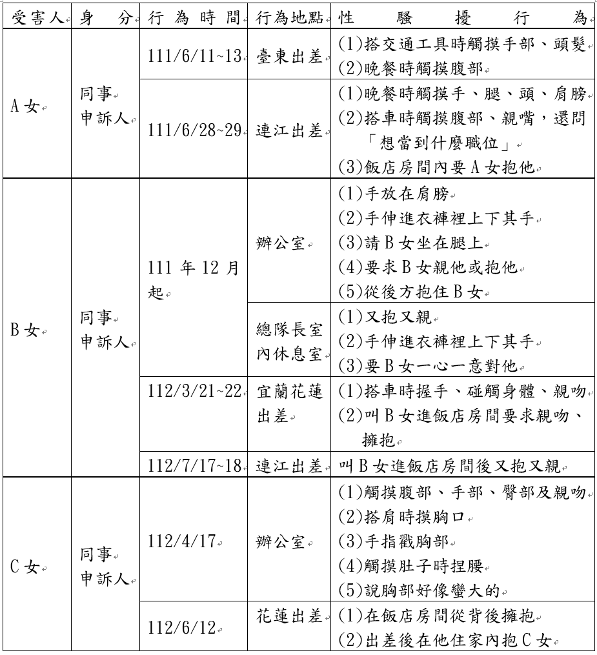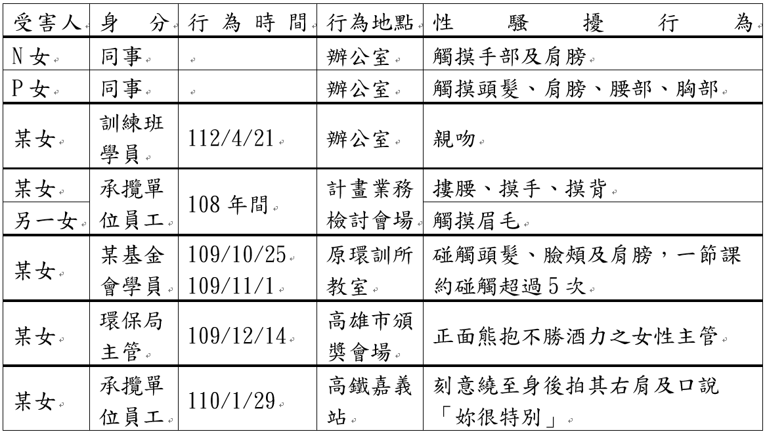

李健育任職原環保署已久並位居高職，掌管人事、預算、環境稽查等重責大任，理應身為行為表率並恪盡公務人員之操守，詎料其竟以其職務之便及職務權掌，長時間對申訴人、該部其他女同仁，乃至訓練班女學員與外部承攬廠商之女員工，多次有不當言語、觸碰身體乃至隱私部位之性騷擾行為，已在職場中形成一種敵意環境，並嚴重破壞職場倫理與公務人員之道德標準。更有甚者，李健育除了於上班、出差期間或通勤期間對申訴人、其餘女同仁、訓練班女學員、外部廠商之女員工進行多次性騷擾行為，時間之長、次數之多、範圍之廣已令人咋舌，李健育更有多次強行深入申訴人上衣觸摸胸部、深入申訴人褲子對私密部位上下其手之舉動，顯違反公務員服務法第6條「不得有損害公務員名譽及政府信譽之行為」之規定。
綜上論結，被彈劾人李健育利用其在公務上之權勢及機會，對女性同仁、訓練班女學員、外部廠商女員工進行多次性騷擾行為，於本院詢問時仍飾詞狡辯，毫無悛悔之意，違反公務員服務法第6條之規定，情節重大，李健育雖於112年9月29日已辭職生效並經環境部於113年2月6日予以免職，仍有依公務員懲戒法第2條予以移送懲戒之必要。爰依憲法第97條第2項及監察法第6條之規定，提案彈劾，並移請懲戒法院審理，以究其重大違失之責。

